
【本周快报】
商品房成交 | 住宅类 |  |  | 非住宅类
（10.14-10.20） | 本周 | 变化量 | 变化幅度（%） | 本周 | 变化量 | 变化幅度（%）
成交套数 | 1334 | 751↓ | 36.02↓ | 329 | 61↓ | 15.64↓
成交面积 | 155417.71 | 78935.57↓ | 33.68↓ | 18796.56 | 15447.57↓ | 45.11↓

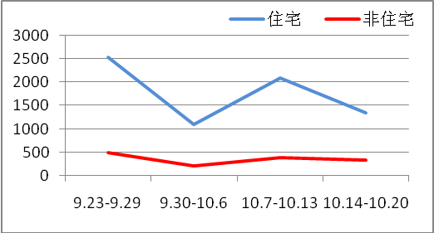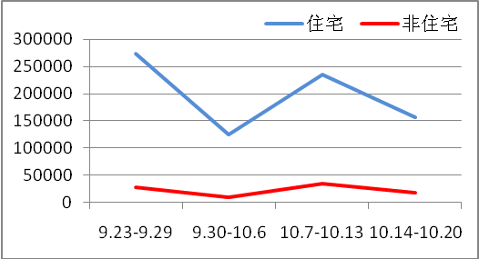
商品房成交套数趋势图 商品房成交面积趋势图
2013.10.14-10.20：上周日均成交191套左右，套均成交面积116.51平米。上周七日成交曲线基本保持平稳走势，在一个水平线上波动。苏州楼市成交大幅回落，各区新盘去化速度均放缓。进入10月第三周，扎堆9月底入市的新盘陆续结束了集中签约潮，楼市成交进入平淡的过渡期。10月中上旬新盘入市较少，使楼市成交难以接力上涨，“银十”供销意外遇冷。
二手房成交  （10.14-10.20） | 本周 | 变化量 | 变化幅度（%）
成交套数 | 872 | 119↑ | 15.80↑
成交面积 | 86480.8 | 8768.03↑ | 11.28↑
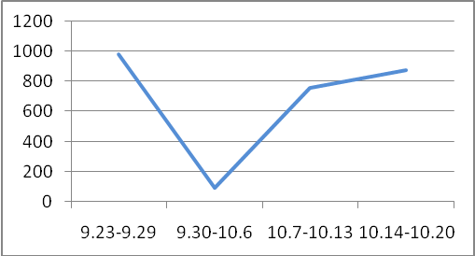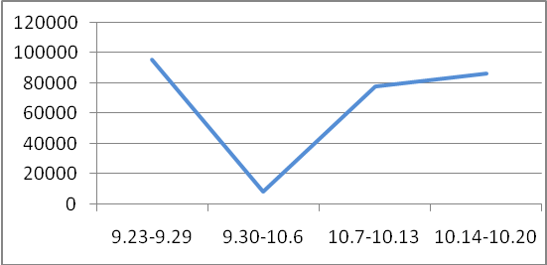
二手房成交套数趋势图 二手房成交面积趋势图
2013.10.14-10.20：苏州二手房成交量环比前周有所上升。近期苏州二手房的表现实属正常，但由于银行房贷利率上升等综合因素的影响，未来出现“银十”大起的可能性不大。

【新增批售】
新增预售许可 | 住宅 |  | 非住宅 |  | 合计
（10.14-10.20） | 本周 | 变化幅度  （%） | 本周 | 变化幅度  （%） | 本周 | 变化幅度  （%）
建筑面积 | 317803.04 | 885.91↑ | 12349 | 61.69↓ | 330152.04 | 289.26↑
套数 | 2788 | 674.44↑ | 223 | 38.06↓ | 3011 | 258.03↑

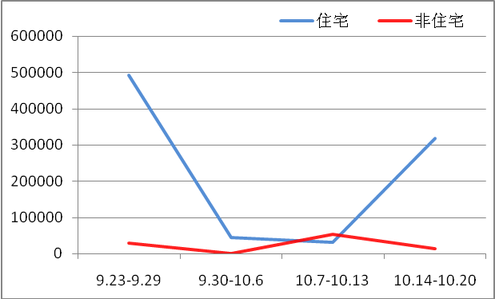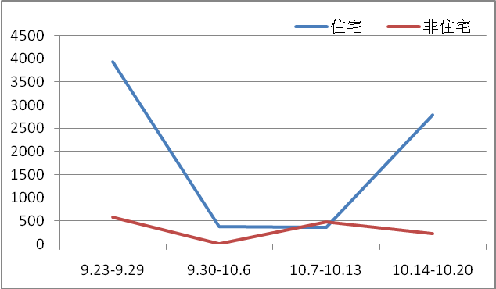
新增预售面积趋势图 新增预售套数趋势图
2013.10.14-10.20：从供应市场来看，新增供应量暴增，共5个楼盘新获预售证，约31.78万方新增供应量入市。新获预售证的楼盘以纯新项目为主。开盘市场终于“快马加鞭”，加快入市节奏，共6盘约3千套房源扎堆入市，其中中海凤凰熙岸、招商依山郡、吾悦广场和金辉我的日子4大纯新盘推量较大，平均6成左右的去化率，也带来不俗的成交量。与“金九”相比，10月份开发商推盘个数较少，但不少楼盘推量却较为惊人，但仅6成左右的平均去化率，与上月相比购买力稍显不足。
售房单位名称 | 商品房名称 | 预售总量 |  | 住宅 |  | 非住宅
售房单位名称 | 商品房名称 | 面积  (平方米) | 套数  (套) | 面积  (平方米) | 套数  （套） | 面积  (平方米) | 套数  （套）
苏州招商依山郡房地产有限公司 | 依景佳苑一期 | 44607.4 | 538 | 44607.4 | 538 | 0 | 0
苏州新城创恒房地产有限公司 | 香悦花园 | 43319.23 | 358 | 40505.83 | 328 | 2813.4 | 30
中海海润（苏州）房地产有限公司 | 凤凰胥岸花园（第1期） | 159219.69 | 1438 | 159219.69 | 1438 | 0 | 0
苏州锦派置业有限公司 | 水木清华苑 | 42491.74 | 234 | 41881.88 | 232 | 609.86 | 2
江苏诚润置业有限公司 | 大运商业广场 | 6454.3 | 176 | 0 | 0 | 6454.3 | 176
苏州金辉置业有限公司 | 越溪原筑 | 34059.68 | 267 | 31588.24 | 252 | 2471.44 | 15

【本周地产信息】

◎ 本周，中海8号公馆以159套居全市住宅销售排行榜第一；宝隆广场以121套占据商业类项目第一；东方维罗纳缇香墅以21套蝉联别墅类项目第一。

◎ 据了解，近期苏州房贷悄然收紧，房贷利率普遍上浮，房贷周期也明显延长，个别银行甚至暂停首套房贷款。目前除了江苏银行对部分合作楼盘的优质客户首套房利率有95折优惠之外，中行、交行、南京银行、苏州银行、中信银行等均执行首套房基准利率，其它银行则在基准利率基础上浮5%-10%不等，邮储银行甚至暂停首套房贷款。
【点评】房贷收紧让购房者的还贷压力明显增加，不管是刚需族还是改善族，置业计划都受到一定程度的影响。目前虽然还未出现因为贷不到款导致无法成交的情况，但利率的上浮、成交周期的拉长，还是对不少购房者产生了影响。在目前的形势下，想买房的刚需族还是要考虑自己的实际收入以及还款能力，资金不足的置业者可以稍微放缓入市速度。

◎由于全国各大城市楼市成交量不断攀升，住房贷款和公积金贷款呈快速增长状态，杭州、广州、青岛、上海等地频现公积金贷款难，多个城市公积金出现缓贷甚至断贷现象。一度巨额“沉睡”的公积金，竟也闹起“钱荒”。今年6月末，东部某二线城市公积金个贷率达95%以上，超越红色警戒位置，该城市公积金资金池基本枯竭。
【点评】一些城市出现公积金“钱荒”，是购房刚需持续旺盛和刚需群体出现恐慌性购房两种效应叠加结果。

◎ 近日中国人民银行新闻发言人就当前房地产信贷情况等热点问题回答了记者的提问。该发言人表示，房地产信贷政策方向无改变，将继续贯彻落实差别化住房信贷政策，积极满足居民家庭首套自住购房的合理信贷需求。

◎ 虽然中国百城房价的逐月上涨已经持续了近一年半的时间，但房地产开发投资、商品房销售额、销售面积等核心数据增速的持续回落显示曾经全线“高烧”的中国楼市已经开始出现分化。
【点评】目前内地对房价的各项统计多以大中城市为样本，而统计局对房地产投资、销售等则采用范围更广的全国性数据。这两项指标的一热一冷显示了中国一线城市、一些重点的二线城市与其他三四线城市在房地产市场发展方面已出现明显分化。
◎ 苏州湾吴中片区，核心启动区地下30万平方米的中央商贸区地下空间与24万平方米的城市绿肺天鹅湖公园于10月18日开工。地下空间总投资超36亿元，建成后将成为国内地下空间综合体开发的绿色建筑标杆。

◎ 14日，中国社科院“中国经济形势分析与预测”课题组在京发布了其最新的2013年秋季报告。报告指出，要把更好发挥市场在资源配置中的基础性作用作为下一步深化改革的重要取向，报告建议加快在全国推行房产税，逐步提高个人所得税起征点。

◎ 面对持续升温的房地产市场，中央近日集中了释放稳定楼市的信号。央行和国土部近日分别表态，要落实好差别化住房信贷政策以及增加住宅用地供应量。而房地产调控的长效机制也渐行渐近，中共十八界三中全会被认为是政策加码的节点。
【点评】新近一轮的房地产调控举措成效显现，刚性购房需求已回归主体，投资性购房得到控制。在调控政策不变及中国经济发展总体平稳的前提下，货币政策将成为中国房地产市场价格的主要影响因素。

◎ 央行10月17日在网站上就近期多家银行停贷等问题回答了记者提问，央行表示，“停贷”乃部分中小银行调整贷款结构所致，央行房贷政策没有改变，前三季度，超过了四分之三的个人住房贷款是首次购房贷款。
【点评】央行表态反应对经济增长的乐观，不会允许未来市场利率水平像6月底那样大起大落。

◎ 内地楼市调控长效机制有望在下月召开的三中全会上面世，据多位权威人士透露，目前长效机制的意见征求已进入尾声，其中，推进住宅产业化是一个重要内容，最快将于明年在地方试水，并在保障房领域先行推出。此外，房地产直接融资、房产税、土地供给制度等领域料在三中全会也能“有个说法”。受政策加码预期升温影响，北京二手房尤其是豪宅开始显现抛售“苗头”。
【点评】政府未来调控着力点将放在市场监管、保障房等问题上，其他则交由市场解决，其中，房产税和金融改革已经先行一步，土地问题更多将放在城镇化进程中解决。

【本周地产点评】

清华大学中国与世界经济研究中心教授袁钢明
房价要不了多长时间就会下降，要防止房价崩溃。今年以来中国房价暴涨是非常不正常的，“国五条”出台以后，人们反而更加紧张、害怕房价受到交税的影响，因此房价被推高，但“国五条”推高房价的作用在减弱，目前房价还在上涨，但是涨幅开始下落。

国家发改委国土开发与地区经济研究所所长肖金成
新型城镇化可以促使我们再保持将近20年的经济增长。例如，城镇化可能需要再建设1亿套的房子，进而会拉动更大的经济总量。以城市群为主要载体，大中小城市和小城镇协调发展，积极稳妥推进城镇化，这是有中国特色的城镇化的道路。

著名财税专家、财政部财政科学研究所所长贾康
有关管理部门的改革文件，已多次明确要扩大房产税改革试点，表明这一改革方向其实已经被锁定。

全联房地产商会创会会长聂梅生
业界都在期待十八届三中全会以后能有一个说法。届时，房地产调控长效机制会面市，如房地产直接融资、房产税、土地供给制度、保障房、城镇化整体布局和规划，最后都将给出答案。预计政府未来调控的着力点将放在市场监管、保障房等问题上，其他的则交由市场解决。而对于通过市场解决的方面，房产税和金融改革已经先行一步，土地问题更多地将放在城镇化进程中解决。

住房和城乡建设部政策研究中心房地产处处长赵路兴
房产税试点扩大存在很大可能，试点城市将选择房地产市场比较发达、在地域等方面具有代表性的城市。

